Entgeltfortzahlung
Was bedeutet Entgeltfortzahlung?
Die Entgeltfortzahlung bedeutet eine Fortzahlung des Arbeitslohns bei einer Krankheit, die nicht vom Arbeitnehmer verschuldet wurde.
Wer hat einen Anspruch auf Entgeltfortzahlung?
Eine Entgeltfortzahlung steht grundsätzlich allen Arbeitnehmern zu, einschließlich Teilzeitkräften und Minijobbern.
Wie lange findet die Entgeltfortzahlung maximal statt?
Eine Entgeltfortzahlung aufgrund von Arbeitsunfähigkeit wird für maximal 6 Wochen gewährt.

Entgeltfortzahlung bei Krankheit: öffentlicher Dienst ist ein Sonderfall
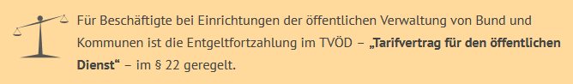

Was bedeutet Entgeltfortzahlung und wann besteht Anspruch?
Entgeltfortzahlung erfolgt bei Arbeitsausfall, wenn dieser nicht vom Arbeitnehmer verschuldet wurde.
In der Regel wird im Arbeitsvertrag festgehalten, an welchen Tagen in der Woche oder im Monat der Arbeitnehmer arbeiten muss. Nun kann es aber vorkommen, dass er aus bestimmten Gründen an einem bestimmten Tag nicht arbeiten kann oder darf, obwohl er dies normalerweise tun müsste.
Damit ihm durch diesen nicht selbstverschuldeten Arbeitsausfall kein Lohn entgeht, sieht das Gesetz vor, dass er für diese Tage eine Entgeltfortzahlung erhält – also eine Zahlung des Arbeitsentgelts, das ihm ohne den Arbeitsausfall zustehen würde.

